Приложение

к ООП-П по специальностям

08.02.10 Строительство железных дорог,

путь и путевое хозяйство

|  |
| --- |
| **ФОНД оценочных средств**  **ОП.07 ОБЩИЙ КУРС ЖЕЛЕЗНЫХ ДОРОГ**  **Междисциплинарный модуль**  **МДМ.01 Технический модуль по специальности** |
|  |
|  |

2022

**Содержание**

|  |  |  |
| --- | --- | --- |
|  |  | Стр |
| **1** | **Паспорт комплекта фонда оценочных средств** | **4** |
| 1.1 | Область применения фонда оценочных средств |  |
| 1.2 | Требования к уровню подготовки по дисциплине, перечень контролируемых компетенций |  |
| **2** | **Диагностическая карта дисциплины** | 6 |
| 2.1 | Объем курса |  |
| **3** | **Пакет фонда оценочных средств** | 9 |
| **4** | **Критерии оценок по дисциплине** | 9 |
|  | Список используемой литературы | 25 |
|  |  |  |

**1.Паспорт комплекта ФОНДА ОЦЕНОЧНЫХ СРЕДСТВ**

**1.1 Область применения фонда оценочных средств**

Результатом освоения дисциплины **«Общий курс железных дорог»** является формирование общих и профессиональных компетенций.

Форма аттестации по дисциплине **«Общий курс железных дорог»** - **экзамен**.

Вид проведения проверки - устная.

**Устная** - предполагает устный ответ обучающегося на один или систему вопросов в форме рассказа, беседы, собеседования.

Система оценок при аттестации: **пятибалльная.**

**1.2 Требования к уровню подготовки по дисциплине, перечень контролируемых компетенций**

В результате освоения учебной дисциплины обучающийся должен уметь:

- классифицировать подвижной состав;

- разбираться в габаритах;

- разбираться в устройствах электроснабжения железных дорог;

- разбираться в техническом обслуживании и ремонте основных технических средств и подвижного состава железных дорог.

В результате освоения учебной дисциплины обучающийся должен знать:

* общие сведения о железнодорожном транспорте и системе управления им;
* хозяйства железных дорог по отраслям;
* раздельные пункты и типы станций;
* сооружения и устройства сигнализации и связи;
* устройства электроснабжения железных дорог;
* подвижной состав железных дорог;
* систему организации движения поездов.

В результате освоения учебной дисциплины обучающийся должен сформировать следующие компетенции:

- общие:

ОК 1. Понимать сущность и социальную значимость своей будущей профессии, проявлять к ней устойчивый интерес.

ОК 2. Организовывать собственную деятельность, выбирать типовые методы и способы выполнения профессиональных задач, оценивать их эффективность и качество.

ОК 3. Принимать решения в стандартных и нестандартных ситуациях и нести за них ответственность.

ОК 4. Осуществлять поиск и использование информации, необходимой для эффективного выполнения профессиональных задач, профессионального и личностного развития.

ОК 5. Использовать информационно-коммуникационные технологии в профессиональной деятельности.

ОК 6. Работать в коллективе и в команде, эффективно общаться с коллегами, руководством, потребителями.

ОК 7. Брать на себя ответственность за работу членов команды (подчиненных), за результат выполнения заданий.

ОК 8. Самостоятельно определять задачи профессионального и личностного развития, заниматься самообразованием, осознанно планировать повышение квалификации.

ОК 9. Ориентироваться в условиях частой смены технологий в профессиональной деятельности.

- профессиональные:

ПК 1.3. Производить разбивку на местности элементов железнодорожного пути и искусственных сооружений для строительства железных дорог.

ПК 2.1. Участвовать в проектировании и строительстве железных дорог, зданий и сооружений.

ПК 2.2. Производить ремонт и строительство железнодорожного пути с использованием средств механизации.

ПК 2.3. Контролировать качество текущего содержания пути, ремонтных и строительных работ, организовывать их приемку.

ПК 3.1. Обеспечивать выполнение требований к основным элементам и конструкции земляного полотна, переездов, путевых и сигнальных знаков, верхнего строения пути.

ПК 3.2. Обеспечивать требования к искусственным сооружениям на железнодорожном транспорте.

ПК 3.3. Проводить контроль состояния рельсов, элементов пути и сооружений с использованием диагностического оборудования.

|  |  |  |
| --- | --- | --- |
| Код  ПК, ОК | Умения | Знания |
| ОК 1- ОК 9, ПК 1.3.,  ПК 2.1-2.3,  ПК 3.1-3.3 | У1 классифицировать подвижной состав, основные сооружения и устройства железных дорог; | З1 общие сведения о железнодорожном транспорте и системе управления им;  З2 путь и путевое хозяйство;  З3 раздельные пункты;  З4 сооружения и устройства сигнализации и связи;  З5 устройства электроснабжения железных дорог;  З6 подвижной состав железных дорог;  З7 организацию движения поездов; |

**2** **Диагностическая карта ДИСЦИПЛИНЫ**

**«Общий курс железных дорог»**

**2.1 Объем курса**

**Таблица 2**

|  |  |
| --- | --- |
| **Вид учебной работы** | ***Объем часов*** |
| **Максимальная учебная нагрузка (всего)** | *72* |
| **Обязательная аудиторная учебная нагрузка (всего)** | *48* |
| *в том числе:* |  |
| *практические занятия* | *14* |
| *контрольные работы (тестирование)* | *-* |
| **Самостоятельная работа обучающегося (всего)** | *24* |

**3. ПАКЕТ ФОНДА ОЦЕНОЧНЫХ СРЕДСТВ**

**Пакет фонда оценочных средств:**

1. Перечень вопросов для подготовки к дифференцированному зачету;
2. Билеты и практические задания к ним.

**4 Критерии оценок по дисциплине**

**____________________________________________________________________**

Таблица 4

|  |  |
| --- | --- |
| **Оценка «5»:** | * ответ полный и правильный на основании изученных теорий; * материал изложен в определенной логической последовательности, литературным языком; * ответ самостоятельный. * работа выполнена полностью и правильно; * сделаны правильные выводы; * работа выполнена по плану с учетом техники безопасности |
| **Оценка «4»** | * ответ полный и правильный на основании изученных теорий; * материал изложен в определенной логической последовательности, при этом допущены две-три несущественные ошибки, исправленные по требованию преподавателя; * работа выполнена правильно с учетом 2-3 несущественных ошибок, исправленных самостоятельно по требованию преподавателя. |
| **Оценка «3»** | - ответ полный, но при этом допущена существенная ошибка, или неполный, несвязный.  - работа выполнена правильно не менее чем на половину или допущена существенная ошибка. |
| **Оценка «2»** | - при ответе обнаружено непонимание студентом основного содержания учебного материала или допущены существенные ошибки, которые студент не смог исправить при наводящих вопросах преподавателя;  - отсутствие ответа;  - допущены две (и более) существенные ошибки в ходе работы, которые студент не может исправить даже по требованию преподавателя;  - работа не выполнена |

**Перечень вопросов и источников для подготовки к аттестации.**

**Перечень вопросов и источников для подготовки к дифференцированному зачету**

1. Значение железнодорожного транспорта

2. Основные законы и руководящие документы, действующие на железнодорожном транспорте

3. Управление железнодорожным транспортом

4. Виды габаритов и области их применения

5. Земляное полотно

6. Деформации земляного полотна

7. Виды и назначение искусственных сооружений

8. Элементы, их назначение и типы верхнего строения пути

9. Соединения и пересечения путей

10. Переезды

11. Классификация и организация путевых работ

12. Назначение и классификация раздельных пунктов

13. Станционные пути и их назначение

14. Типы станций и их назначение

15. Система тока и величина напряжения в контактной сети

16. Классификация сигналов и их назначение

17. Автоматическая блокировка

18. Автоматическая локомотивная сигнализация

19. Диспетчерский контроль за движением поездов

20. Автоматическая переездная сигнализация

21. Полуавтоматическая блокировка

22. Диспетчерская централизация

23. Горочная автоматическая централизация

24. Виды связи, их назначение

25. План формирования поездов

26. Классификация поездов

27. График движения поездов

28. Пропускная и провозная способность железных дорог

29. Эксплуатационная работа железнодорожного транспорта

30. Количественные и качественные показатели использования технических средств

31. Понятие о работе поездного диспетчера

32. Классификация локомотивов

33. Устройства СЦБ на перегонах

34. Устройства СЦБ на станциях

35. График движения поездов, его назначение.

36. Серии и осевые формулы локомотивов

37. Общие сведения об электровозе

38. Принципиальное устройство электровоза

39. Электропоезда

40. Общие сведения о тепловозе

41. Принципиальное устройство тепловоза

42. Дизельные поезда

43. Сооружения и устройства локомотивного хозяйства

44. Обслуживание локомотивов и организация работы локомотивных бригад

45. Основные виды грузовых и пассажирских вагонов

46. Знаки и надписи на вагонах

47. Технико-экономические характеристики вагонов

48. Общие сведения об устройстве вагонов

49. Колесная пара

50. Назначение и виды тормозов

51. Ударно-тяговые устройства вагонов

52. Грузовые и пассажирские вагоны нового поколения

53. Порядок приема груза к перевозке

54. Порядок получения груза грузоотправителем

55. Маркетинг, основные понятия

56. Логистика, основные понятия

57. Менеджмент, основные понятия

58.Укажите высоту подвески контактного провода на перегонах

59.Что представляет собой график движения поездов

60.Перечислите элементы графика движения поездов



|  |  |  |
| --- | --- | --- |
| Рассмотрено предметной комиссией  специальности 08.02.10.  « » 20____ г.  Председатель_________ | **ЭКЗАМЕНАЦИОННЫЙ БИЛЕТ №1**  по Общему курсу железных дорог  дисциплина  Группа ПХ-2 Семестр ІІІ | УТВЕРЖДАЮ  Зам. Директора  по УР  _______________  « » 20 г. |

1. Роль транспорта, его виды.

2. Дайте определение пропускной способности.

3. Что изображено на рисунке?

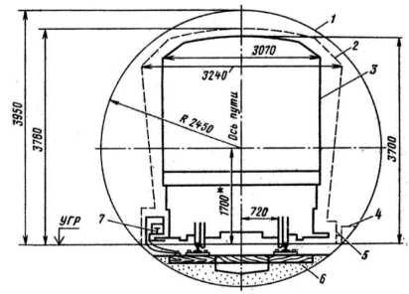

Преподаватель_________



|  |  |  |
| --- | --- | --- |
| Рассмотрено предметной комиссией  специальности 08.02.10.  « » 20____ г.  Председатель_________ | **ЭКЗАМЕНАЦИОННЫЙ БИЛЕТ №2**  по Общему курсу железных дорог  дисциплина  Группа ПХ-2 Семестр ІІІ | УТВЕРЖДАЮ  Зам. Директора  по УР  _______________  « » 20 г. |

1. Габариты на железных дорогах.

2. Дайте определение профиля пути.

3. Что изображено на рисунке?

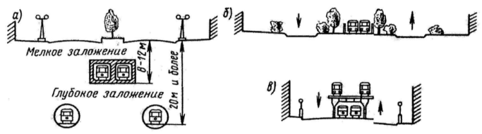

Преподаватель_______



|  |  |  |
| --- | --- | --- |
| Рассмотрено предметной комиссией  специальности 08.02.10.  « » 20____ г.  Председатель_________ | **ЭКЗАМЕНАЦИОННЫЙ БИЛЕТ №3**  по Общему курсу железных дорог  дисциплина  Группа ПХ-2 Семестр ІІІ | УТВЕРЖДАЮ  Зам. Директора  по УР  _______________  « » 20 г. |

1. Основные сведения о трассе, плане и продольном профиле линии.

2. Дайте определение проходного светофора.

3. Что изображено на рисунке?

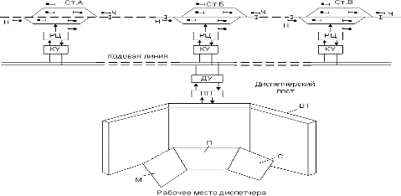

Преподаватель_______



|  |  |  |
| --- | --- | --- |
| Рассмотрено предметной комиссией  специальности 08.02.10.  « » 20____ г.  Председатель_________ | **ЭКЗАМЕНАЦИОННЫЙ БИЛЕТ №4**  по Общему курсу железных дорог  дисциплина  Группа ПХ-2 Семестр ІІІ | УТВЕРЖДАЮ  Зам. Директора  по УР  _______________  « » 20 г. |

1. Устройство земляного полотна.

2. Дайте определение рабочей отметки.

3. Что изображено на рисунке?

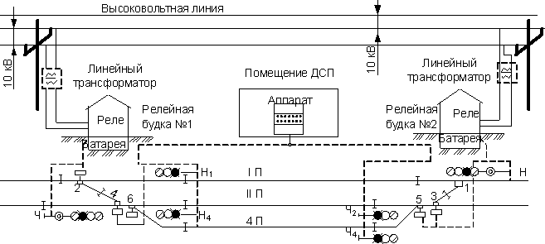

Преподаватель_______



|  |  |  |
| --- | --- | --- |
| Рассмотрено предметной комиссией  специальности 08.02.10.  « » 20____ г.  Председатель_________ | **ЭКЗАМЕНАЦИОННЫЙ БИЛЕТ №5**  по Общему курсу железных дорог  дисциплина  Группа ПХ-2 Семестр ІІІ | УТВЕРЖДАЮ  Зам. Директора  по УР  _______________  « » 20 г. |

1. Искусственные сооружения.

2. Дайте определение разъезда.

3. Что изображено на рисунке?

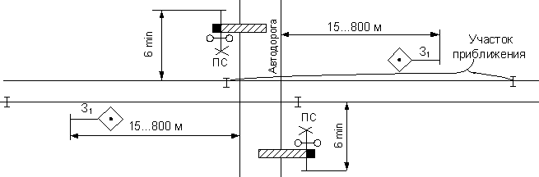

Преподаватель_______



|  |  |  |
| --- | --- | --- |
| Рассмотрено предметной комиссией  специальности 08.02.10.  « » 20____ г.  Председатель_________ | **ЭКЗАМЕНАЦИОННЫЙ БИЛЕТ №6**  по Общему курсу железных дорог  дисциплина  Группа ПХ-2 Семестр ІІІ | УТВЕРЖДАЮ  Зам. Директора  по УР  _______________  « » 20 г. |

1. Верхнее строение железнодорожного пути.

2. Дайте определение рельсовых скреплений.

3. Что изображено на рисунке?

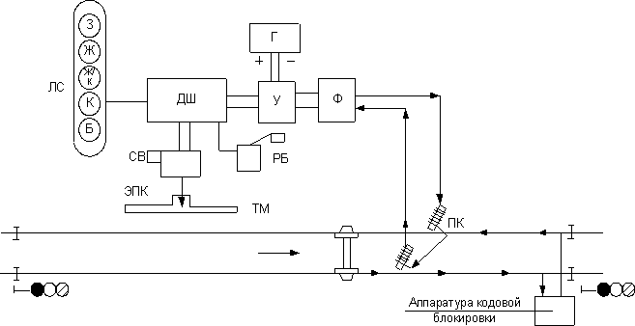

Преподаватель_______



|  |  |  |
| --- | --- | --- |
| Рассмотрено предметной комиссией  специальности 08.02.10.  « » 20____ г.  Председатель_________ | **ЭКЗАМЕНАЦИОННЫЙ БИЛЕТ №7**  по Общему курсу железных дорог  дисциплина  Группа ПХ-2 Семестр ІІІ | УТВЕРЖДАЮ  Зам. Директора  по УР  _______________  « » 20 г. |

1. Стрелочные переводы.

2. Дайте определение рельса.

3. Что изображено на рисунке?

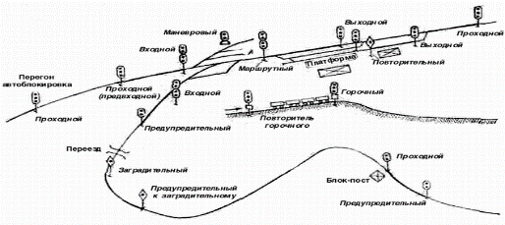

Преподаватель________



|  |  |  |
| --- | --- | --- |
| Рассмотрено предметной комиссией  специальности 08.02.10.  « » 20____ г.  Председатель_________ | **ЭКЗАМЕНАЦИОННЫЙ БИЛЕТ №8**  по Общему курсу железных дорог  дисциплина  Группа ПХ-2 Семестр ІІІ | УТВЕРЖДАЮ  Зам. Директора  по УР  _______________  « » 20 г. |

1. Общие сведения о локомотивах.

2. Дайте определение светофоров прикрытия.

3. Что изображено на рисунке?

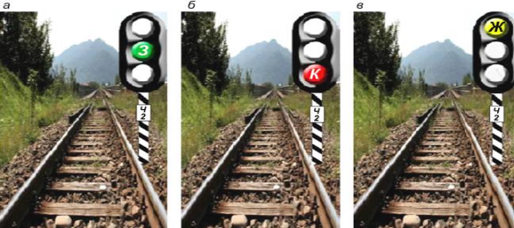

Преподаватель________



|  |  |  |
| --- | --- | --- |
| Рассмотрено предметной комиссией  специальности 08.02.10.  « » 20____ г.  Председатель_________ | **ЭКЗАМЕНАЦИОННЫЙ БИЛЕТ №9**  по Общему курсу железных дорог  дисциплина  Группа ПХ-2 Семестр ІІІ | УТВЕРЖДАЮ  Зам. Директора  по УР  _______________  « » 20 г. |

1. Локомотивное хозяйство.

2. Дайте определение сигнала.

3. Что изображено на рисунке?

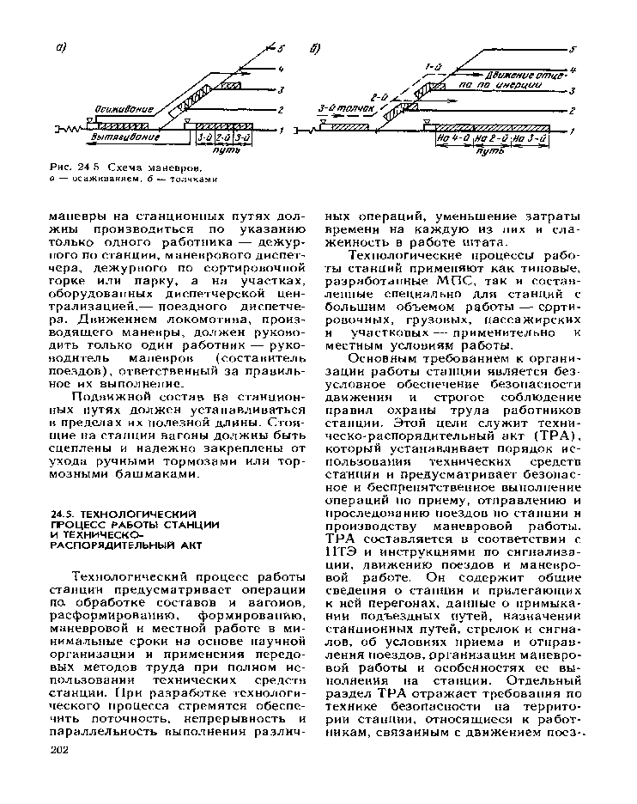

Преподаватель_______



|  |  |  |
| --- | --- | --- |
| Рассмотрено предметной комиссией  специальности 08.02.10.  « » 20____ г.  Председатель_________ | **ЭКЗАМЕНАЦИОННЫЙ БИЛЕТ №10**  по Общему курсу железных дорог  дисциплина  Группа ПХ-2 Семестр ІІІ | УТВЕРЖДАЮ  Зам. Директора  по УР  _______________  « » 20 г. |

1. Назначение и основные типы вагонов.

2. Дайте определение станционной площадки.

3. Что изображено на рисунке?

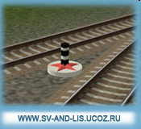

Преподаватель_______



|  |  |  |
| --- | --- | --- |
| Рассмотрено предметной комиссией  специальности 08.02.10.  « » 20____ г.  Председатель_________ | **ЭКЗАМЕНАЦИОННЫЙ БИЛЕТ №11**  по Общему курсу железных дорог  дисциплина  Группа ПХ-2 Семестр ІІІ | УТВЕРЖДАЮ  Зам. Директора  по УР  _______________  « » 20 г. |

1. Вагонное хозяйство.

2. Дайте определение станции.

3. Что изображено на рисунке?

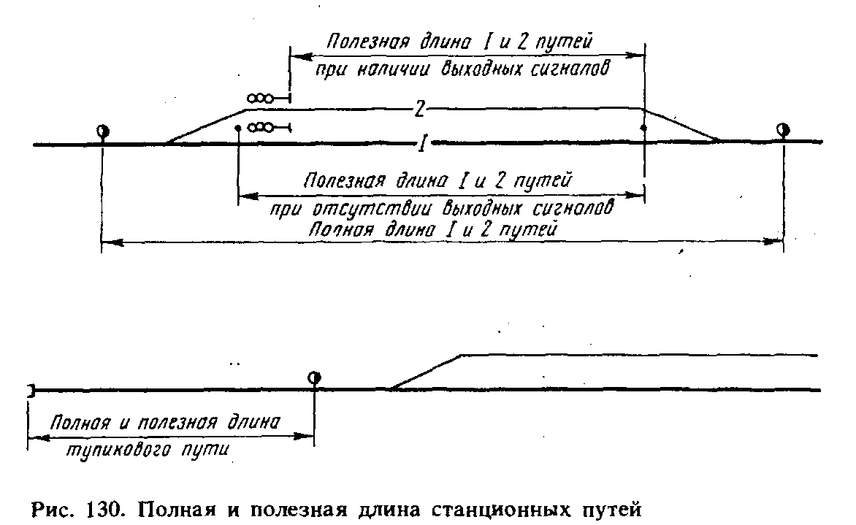

Преподаватель_______



|  |  |  |
| --- | --- | --- |
| Рассмотрено предметной комиссией  специальности 08.02.10.  « » 20____ г.  Председатель_________ | **ЭКЗАМЕНАЦИОННЫЙ БИЛЕТ №12**  по Общему курсу железных дорог  дисциплина  Группа ПХ-2 Семестр ІІІ | УТВЕРЖДАЮ  Зам. Директора  по УР  _______________  « » 20 г. |

1. Назначение и классификация раздельных пунктов.

2. Дайте определение стрелки.

3. Что изображено на рисунке?

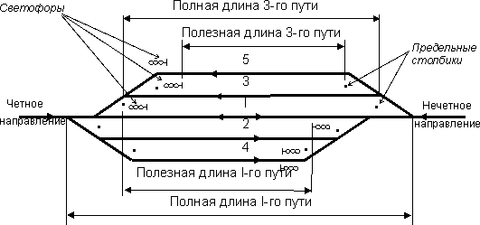

Преподаватель_______



|  |  |  |
| --- | --- | --- |
| Рассмотрено предметной комиссией  специальности 08.02.10.  « » 20____ г.  Председатель_________ | **ЭКЗАМЕНАЦИОННЫЙ БИЛЕТ №13**  по Общему курсу железных дорог  дисциплина  Группа ПХ-2 Семестр ІІІ | УТВЕРЖДАЮ  Зам. Директора  по УР  _______________  « » 20 г. |

1. Назначение станций.

2. Дайте определение стрелочного перевода.

3. Что изображено на рисунке?

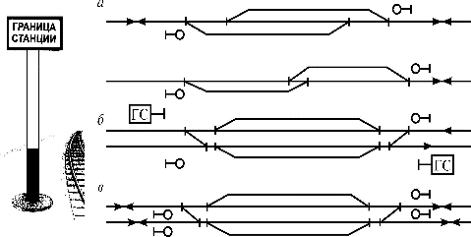

Преподаватель_______



|  |  |  |
| --- | --- | --- |
| Рассмотрено предметной комиссией  специальности 08.02.10.  « » 20____ г.  Председатель_________ | **ЭКЗАМЕНАЦИОННЫЙ БИЛЕТ №14**  по Общему курсу железных дорог  дисциплина  Группа ПХ-2 Семестр ІІІ | УТВЕРЖДАЮ  Зам. Директора  по УР  _______________  « » 20 г. |

1. Станционные и специальные пути.

2. Дайте определение стыка.

3. Что изображено на рисунке?

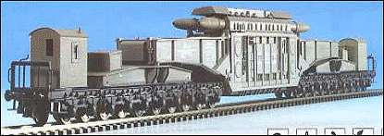

Преподаватель_________



|  |  |  |
| --- | --- | --- |
| Рассмотрено предметной комиссией  специальности 08.02.10.  « » 20____ г.  Председатель_________ | **ЭКЗАМЕНАЦИОННЫЙ БИЛЕТ №15**  по Общему курсу железных дорог  дисциплина  Группа ПХ-2 Семестр ІІІ | УТВЕРЖДАЮ  Зам. Директора  по УР  _______________  « » 20 г. |

1. Маневровая работа на станции. Скорости при маневрах.

2. Дайте определение тепловоза.

3. Что изображено на рисунке?

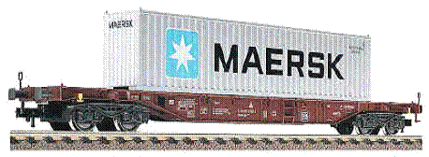

Преподаватель_______



|  |  |  |
| --- | --- | --- |
| Рассмотрено предметной комиссией  специальности 08.02.10.  « » 20____ г.  Председатель_________ | **ЭКЗАМЕНАЦИОННЫЙ БИЛЕТ №16**  по Общему курсу железных дорог  дисциплина  Группа ПХ-2 Семестр ІІІ | УТВЕРЖДАЮ  Зам. Директора  по УР  _______________  « » 20 г. |

1. Технологический процесс работы станции. Техническо-распорядительный акт станции.

2. Дайте определение техническо-распорядительного акта станции.

3. Что изображено на рисунке?

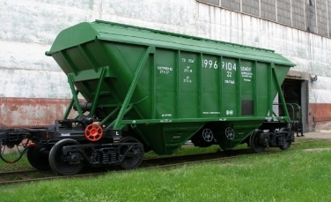

Преподаватель________



|  |  |  |
| --- | --- | --- |
| Рассмотрено предметной комиссией  специальности 08.02.10.  « » 20____ г.  Председатель_________ | **ЭКЗАМЕНАЦИОННЫЙ БИЛЕТ №17**  по Общему курсу железных дорог  дисциплина  Группа ПХ-2 Семестр ІІІ | УТВЕРЖДАЮ  Зам. Директора  по УР  _______________  « » 20 г. |

1. Назначение устройств автоматики и телемеханики. Назначение и классификация сигналов.

2. Дайте определение технологического процесса работы станции.

3. Что изображено на рисунке?

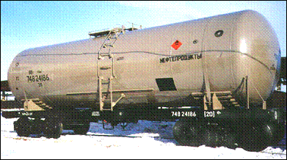

Преподаватель_______



|  |  |  |
| --- | --- | --- |
| Рассмотрено предметной комиссией  специальности 08.02.10.  « » 20____ г.  Председатель_________ | **ЭКЗАМЕНАЦИОННЫЙ БИЛЕТ №18**  по Общему курсу железных дорог  дисциплина  Группа ПХ-2 Семестр ІІІ | УТВЕРЖДАЮ  Зам. Директора  по УР  _______________  « » 20 г. |

1. Путевая автоматическая блокировка.

2. Дайте определение трассирования.

3. Что изображено на рисунке?

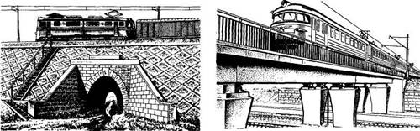

Преподаватель________



|  |  |  |
| --- | --- | --- |
| Рассмотрено предметной комиссией  специальности 08.02.10.  « » 20____ г.  Председатель_________ | **ЭКЗАМЕНАЦИОННЫЙ БИЛЕТ №19**  по Общему курсу железных дорог  дисциплина  Группа ПХ-2 Семестр ІІІ | УТВЕРЖДАЮ  Зам. Директора  по УР  _______________  « » 20 г. |

1. Путевая полуавтоматическая блокировка.

2. Дайте определение угона пути.

3. Что изображено на рисунке?

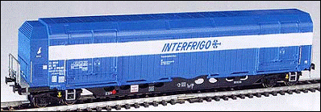

Преподаватель________



|  |  |  |
| --- | --- | --- |
| Рассмотрено предметной комиссией  специальности 08.02.10.  « » 20____ г.  Председатель_________ | **ЭКЗАМЕНАЦИОННЫЙ БИЛЕТ №20**  по Общему курсу железных дорог  дисциплина  Группа ПХ-2 Семестр ІІІ | УТВЕРЖДАЮ  Зам. Директора  по УР  _______________  « » 20 г. |

1. Автоматическая локомотивная сигнализация и автостопы.

2. Дайте определение улавливающего тупика.

3. Что изображено на рисунке?



Преподаватель________



|  |  |  |
| --- | --- | --- |
| Рассмотрено предметной комиссией  специальности 08.02.10.  « » 20____ г.  Председатель_________ | **ЭКЗАМЕНАЦИОННЫЙ БИЛЕТ №21**  по Общему курсу железных дорог  дисциплина  Группа ПХ-2 Семестр ІІІ | УТВЕРЖДАЮ  Зам. Директора  по УР  _______________  « » 20 г. |

1. Автоматическая переездная сигнализация и автошлагбаумы.

2. Дайте определение участковой станции.

3. Что изображено на рисунке?

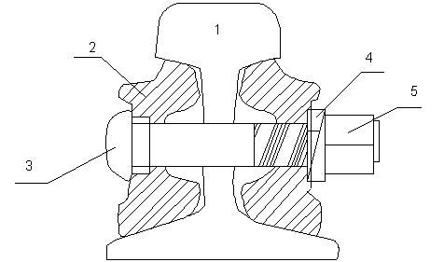

Преподаватель_______



|  |  |  |
| --- | --- | --- |
| Рассмотрено предметной комиссией  специальности 08.02.10.  « » 20____ г.  Председатель_________ | **ЭКЗАМЕНАЦИОННЫЙ БИЛЕТ №22**  по Общему курсу железных дорог  дисциплина  Группа ПХ-2 Семестр ІІІ | УТВЕРЖДАЮ  Зам. Директора  по УР  _______________  « » 20 г. |

1. Устройства диспетчерского контроля за движением поездов.

2. Дайте определение цистерны.

3. Что изображено на рисунке?

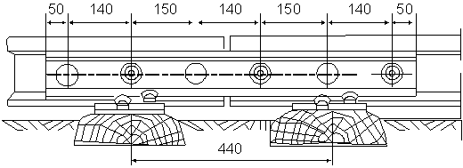

Преподаватель_______



|  |  |  |
| --- | --- | --- |
| Рассмотрено предметной комиссией  специальности 08.02.10.  « » 20____ г.  Председатель_________ | **ЭКЗАМЕНАЦИОННЫЙ БИЛЕТ №23**  по Общему курсу железных дорог  дисциплина  Группа ПХ-2 Семестр ІІІ | УТВЕРЖДАЮ  Зам. Директора  по УР  _______________  « » 20 г. |

1. Электрическая централизация.

2. Дайте определение электровоза.

3. Что изображено на рисунке?

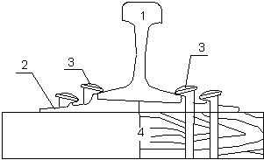

Преподаватель_______



|  |  |  |
| --- | --- | --- |
| Рассмотрено предметной комиссией  специальности 08.02.10.  « » 20____ г.  Председатель_________ | **ЭКЗАМЕНАЦИОННЫЙ БИЛЕТ №24**  по Общему курсу железных дорог  дисциплина  Группа ПХ-2 Семестр ІІІ | УТВЕРЖДАЮ  Зам. Директора  по УР  _______________  « » 20 г. |

1. Диспетчерская централизация.

2. Дайте определение эстакады.

3. Что изображено на рисунке?

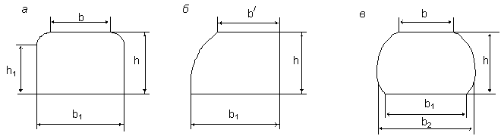

Преподаватель_______



|  |  |  |
| --- | --- | --- |
| Рассмотрено предметной комиссией  специальности 08.02.10.  « » 20____ г.  Председатель_________ | **ЭКЗАМЕНАЦИОННЫЙ БИЛЕТ №25**  по Общему курсу железных дорог  дисциплина  Группа ПХ-2 Семестр ІІІ | УТВЕРЖДАЮ  Зам. Директора  по УР  _______________  « » 20 г. |

1. Горочная автоматическая централизация.

2. Дайте определение балластного слоя.

3. Что изображено на рисунке?

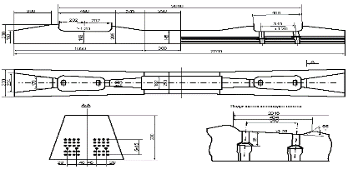

Преподаватель_______



|  |  |  |
| --- | --- | --- |
| Рассмотрено предметной комиссией  специальности 08.02.10.  « » 20____ г.  Председатель_________ | **ЭКЗАМЕНАЦИОННЫЙ БИЛЕТ №26**  по Общему курсу железных дорог  дисциплина  Группа ПХ-2 Семестр ІІІ | УТВЕРЖДАЮ  Зам. Директора  по УР  _______________  « » 20 г. |

1. Виды связи.

2. Дайте определение акведука.

3. Что изображено на рисунке?

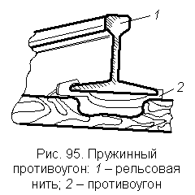

Преподаватель_______



|  |  |  |
| --- | --- | --- |
| Рассмотрено предметной комиссией  специальности 08.02.10.  « » 20____ г.  Председатель_________ | **ЭКЗАМЕНАЦИОННЫЙ БИЛЕТ №27**  по Общему курсу железных дорог  дисциплина  Группа ПХ-2 Семестр ІІІ | УТВЕРЖДАЮ  Зам. Директора  по УР  _______________  « » 20 г. |

1. Виды и планирование грузовых перевозок.

2. Дайте определение автоматической локомотивной сигнализации (АЛС).

3. Что изображено на рисунке?

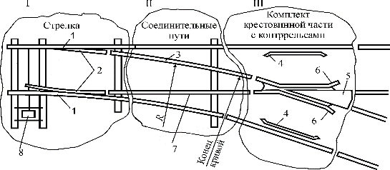

Преподаватель_______



|  |  |  |
| --- | --- | --- |
| Рассмотрено предметной комиссией  специальности 08.02.10.  « » 20____ г.  Председатель_________ | **ЭКЗАМЕНАЦИОННЫЙ БИЛЕТ №28**  по Общему курсу железных дорог  дисциплина  Группа ПХ-2 Семестр ІІІ | УТВЕРЖДАЮ  Зам. Директора  по УР  _______________  « » 20 г. |

1. Руководство и порядок движения поездов.

2. Дайте определение автоматической блокировки (АБ).

3. Что изображено на рисунке?

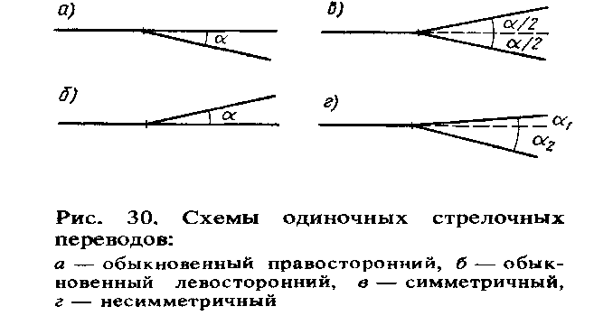

Преподаватель______

Перечень используемых учебных изданий, Интернет-ресурсов, дополнительной литературы

Учебно-методическое обеспечение дисциплины

**Основная учебная литература**

1. Общий курс транспорта [Электронный ресурс]: учебное пособие / Каликина Т.Н. и др. — Москва: ФГБУ ДПО «Учебно-методический центр по образованию на железнодорожном транспорте», 2018. — 216 с.   
Режим доступа: http://umczdt.ru/books/40/18709/ — ЭБ «УМЦ ЖДТ» по паролю.

2. Медведева И.И. Общий курс железных дорог [Электронный ресурс]: учебное пособие. — Москва: ФГБУ ДПО «Учебно-методический центр по образованию на железнодорожном транспорте», 2019. — 206 с. - Режим доступа: <http://umczdt.ru/books/40/232063/> - Загл.с экрана по паролю.

**Дополнительная учебная литература**

1. Блодич, О.Н. Фонд оценочных средств ОП 06 Общий курс железных дорог Специальность 08.02.10 Строительство железных дорог, путь и путевое хозяйство. Базовая подготовка [Электронный ресурс] / О.Н. Блодич. – Москва: УМЦ по образованию на ж/д транспорте, 2018. – 44 с. - Режим доступа: http://umczdt.ru/books/35/226183/ — - Загл.с экрана. по паролю.

2. Фаталиев, Н. Г. Общий курс транспорта [Электронный ресурс]: учебное пособие / Н. Г. Фаталиев, И. М. Меликов, А. В. Бабаева. — Махачкала: ДагГАУ имени М.М.Джамбулатова, 2020. — 119 с. — Текст: электронный // Лань: электронно-библиотечная система. — URL: https://e.lanbook.com/book/162218. — Режим доступа: для авториз.пользователей по паролю

3. Яночкина, С.А. Рабочая тетрадь по внеаудиторной самостоятельной работе по дисциплине ОП.06 Общий курс железных дорог для специальности 08.02.10 «Строительство железных дорог, путь и путевое хозяйство» [Электронный ресурс] / С.А. Яночкина. – Москва: ФГБУ ДПО «Учебно методический центр по образованию на железнодорожном транспорте», 2020. – 56 c. – Режим доступа: https://umczdt.ru/books/35/239519/ по паролю.

**Интернет – ресурсы**

1. Железнодорожная стратегия до 2030. Официальный сайт Министерства транспорта РФ. − http://www.mintrans.ru.

2. Основные показатели транспорта. − <http://www.gks.ru>.

3. Российские железные дороги/Деятельность/Итоги. − <http://rzd.ru/static/public/rzd?STRUCTURE_ID=5149>.

**Официальные, справочно-библиографические и периодические издания**

1. О железнодорожном транспорте в Российской Федерации [Текст]: Федеральный закон от 10.01.2003 №17-ФЗ в редакции Федерального закона от 03.08.2018 № 342-ФЗ. – Екатеринбург: ТД УралЮрИздат, 2019. – 36 с. – 5 экз.

2. Устав железнодорожного транспорта Российской Федерации [Текст]: Федеральный закон от 10.01.2003 №18-ФЗ в редакции Федерального закона от 03.08.2018 № 312-ФЗ. – Екатеринбург: ТД УралЮрИздат, 2019. – 80 с. – 5 экз.

3. Гудок [Текст]: ежедневная транспортная газета (2017, 2018, 2019, 2020 гг.) – 1200 экз.

4. Железнодорожный транспорт [Текст]: ежемесячный научно-теоретический технико-экономический журнал (2017, 2018, 2019, 2020 гг.) – 60 экз.

5. Путь и путевое хозяйство [Текст]: ежемесячный журнал (2017, 2018, 2019, 2020 гг.) – 60 экз.

6. Транспорт России [Текст]: всероссийская транспортная еженедельная информационно-аналитическая газета (2017, 2018, 2019, 2020 гг.) – 240 экз.